INDICAÇÃO n° 069 / 2022
Súmula: Solicita providências do Executivo, junto ao Órgão competente, para que seja realizada implantação de um Centro de Treinamento Aquático para pessoas portadoras de Síndrome de Down – Itapevi - SP.
INDICO à Mesa, após ouvido o Douto Plenário, na forma regimental vigente, que seja oficializado ao Excelentíssimo Senhor Igor Soares Ebert, Prefeito Municipal, junto ao Órgão competente, para que seja realizada implantação de um Centro de Treinamento Aquático para pessoas portadoras de Síndrome de Down – Itapevi - SP.
Justificativa
Senhor Presidente,
Senhores Vereadores,
Senhoras Vereadoras,

A natação é um dos esportes que agregam mais benefícios para o desenvolvimento corporal e pode ser praticada desde os primeiros meses de vida. Para pessoas com Síndrome de Down, esse esporte traz ainda mais benefícios, como o fortalecimento muscular e a melhora na coordenação motora. Com apoio da família e de profissionais especializados, é possível obter uma melhor qualidade de vida e até se profissionalizar. As pessoas com síndrome de Down nascem com algumas características específicas, como a hipotonia (baixa tonicidade muscular). A natação é uma ótima atividade de recreação que desenvolve a coordenação, o trabalho muscular e possibilita amplitude de movimentação das articulações de todo o corpo.
Além disso, nadar fortalece a musculatura cardíaca e o sistema locomotor. A respiração exigida durante a prática do esporte auxilia ainda no combate às doenças do sistema respiratório, do coração e do sistema circulatório. “Temos também os benefícios nos aspectos psicológicos e sociais, incluindo a elevação de autoestima e alivio dos níveis de stress.

Sala das Sessões Bem-vindo Moreira Nery, 25 de janeiro de 2022.
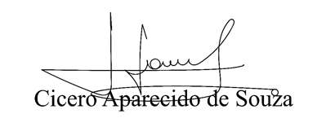
Vereador Aparecido - 

